Повторить все действия по доработке БД vk.

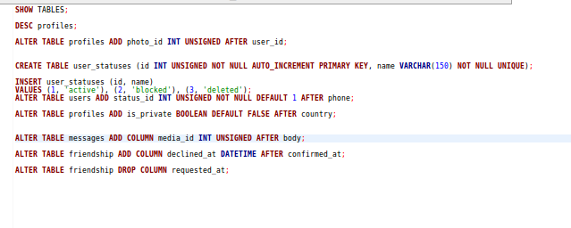

Заполнить новые таблицы.

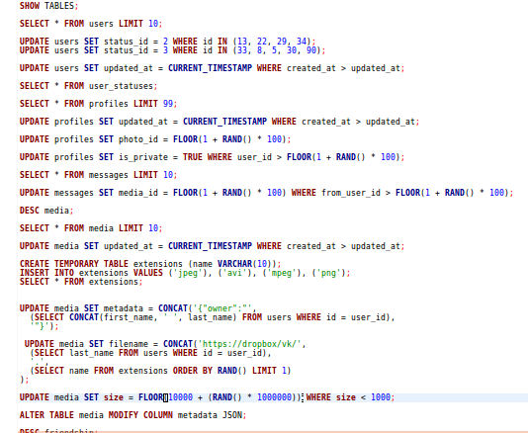

Скрипты и ДАМП БД в копии